ΕΛΛΗΝΙΚΗ ΔΗΜΟΚΡΑΤΙΑ
ΔΗΜΟΣ ΛΕΒΑΔΕΩΝ ΑΝΑΡΤΗΤΕΑ ΣΤΗ ΔΙΑΥΓΕΙΑ

ΑΡΙΘΜ.ΠΡΩΤ: 2106
Λιβαδειά 1 /2/2024

ΑΠΟΣΠΑΣΜΑ

Από το πρακτικό της αριθμ.2024-4ης ΤΑΚΤΙΚΗΣ Συνεδρίασης –
του Δημοτικού Συμβουλίου Λεβαδέων

Αριθμός απόφασης 29

ΘΕΜΑ : Τροποποίηση ρυμοτομικού σχεδίου Λιβαδειάς ιδιοκτησίας Εθνικής Τράπεζας της Ελλάδος Α.Ε. που βρίσκεται στην πινακίδα 9Ν σε χώρο προβλεπόμενο για ανέγερση Εκκλησίας , λόγω δεκαπενταετίας από την έγκριση του ρυμοτομικού σχεδίου Λιβαδειάς κατ΄εφαρμογή των άρθρων 88 του Ν. 4759/2020 (8-2024 απόφαση της Δημοτικής Επιτροπής).

Στη Λιβαδειά σήμερα την 29^{η} Ιανουαρίου 2024, ημέρα Δευτέρα και ώρα 17:00 μ.μ , συνήλθε δια ζώσης σε τακτική συνεδρίαση το Δημοτικό Συμβούλιο του Δήμου, μετά από την 1671/25-1-2024 έγγραφη πρόσκληση της Προέδρου του Δημοτικού Συμβούλου κας.Χέβα Αθανασίας (Νάνσυ), η οποία επιδόθηκε σε κάθε Σύμβουλο και στον κ. Δήμαρχο, σύμφωνα με τις διατάξεις του άρθρου 74 του Ν.4555/2019 << Μεταρρύθμιση του θεσμικού πλαισίου της Τοπικής Αυτοδιοίκησης - Εμβάθυνση της Δημοκρατίας - Ενίσχυση της Συμμετοχής – Βελτίωση της οικονομικής και αναπτυξιακής λειτουργίας των Ο.Τ.Α. [Πρόγραμμα «ΚΛΕΙΣΘΕΝΗΣ Ι»] - >> (αντικατάσταση του άρθρου 67 του Ν.3852/2010)
και του άρθρου 6 του Ν. 5056/ 2023 «Αναμόρφωση του συστήματος διακυβέρνησης ΟΤΑ α΄και β¨βαθμού, …..και λοιπές διατάξεις του Υπουργείου Εσωτερικών».
Η Πρόεδρος του Δημοτικού Συμβουλίου κήρυξε την έναρξη της συνεδρίασης και διαπιστώθηκε ότι υπάρχει νόμιμη απαρτία, επειδή σε σύνολο 25 συμβούλων ήταν παρόντες οι παρακάτω αναφερόμενοι 24 δημοτικοί σύμβουλοι :

ΠΑΡΟΝΤΕΣ ΑΠΟΝΤΕΣ
 | ΑΓΝΙΑΔΗΣ ΠΑΝΑΓΙΩΤΗΣ ( ΝΟΤΗΣ ) | 1 | ΓΚΩΝΙΑΣ ΚΩΝΣΤΑΝΤΙΝΟΣ
 | ΙΩΑΝΝΙΔΗΣ ΒΑΣΙΛΕΙΟΣ
 | ΚΑΛΛΙΑΝΤΑΣΗΣ ΧΡΗΣΤΟΣ |  | Ο οποίος δεν παραβρέθηκε
 | ΚΑΤΗΣ ΧΑΡΑΛΑΜΠΟΣ |  | αν και κλήθηκε νόμιμα
 | ΚΑΦΡΙΤΣΑΣ ΔΗΜΗΤΡΙΟΣ
 | ΛΙΑΝΟΣ ΓΕΩΡΓΙΟΣ
 | ΠΑΠΑΒΑΣΙΛΕΙΟΥ ΑΙΚΑΤΕΡΙΝΗ
 | ΠΛΙΑΚΟΣΤΑΜΟΣ ΚΩΝΣΤΑΝΤΙΝΟΣ (απών 4^{ο} ΘΗΔ)
 | ΠΟΛΥΤΑΡΧΟΥ ΛΟΥΚΑΣ
 | ΤΖΑΘΑΣ ΓΕΩΡΓΙΟΣ (προσήλθε στο 2^{ο} ΘΗΔ)
 | ΤΖΟΥΒΑΡΑΣ ΝΙΚΟΛΑΟΣ
 | ΤΟΛΙΑΣ ΔΗΜΗΤΡΙΟΣ
 | ΤΟΥΜΑΡΑΣ ΒΑΣΙΛΕΙΟΣ
 | ΧΕΒΑ ΑΘΑΝΑΣΙΑ ( ΝΑΝΣΥ)
 | ΤΑΓΚΑΛΕΓΚΑΣ ΙΩΑΝΝΗΣ (απών 14^{ο} -20^{ο} ΘΗΔ)
 | ΔΗΜΟΥ ΙΩΑΝΝΗΣ
 | ΚΑΛΟΓΡΗΑΣ ΑΘΑΝΑΣΙΟΣ
 | ΜΗΤΑΣ ΑΛΕΞΑΝΔΡΟΣ
 | ΜΕΡΤΖΑΝΗΣ ΚΩΝ/ΝΟΣ
 | ΜΙΧΑΣ ΔΗΜΗΤΡΙΟΣ
 | ΣΑΓΙΑΝΝΗΣ ΜΙΧΑΗΛ
 | ΓΕΡΟΝΙΚΟΛΟΥ ΛΑΜΠΡΙΝΗ (απούσα 10^{ο} -20^{ο} ΘΗΔ)
 | ΑΡΚΟΥΜΑΝΗΣ ΠΕΤΡΟΣ
 | ΚΟΤΡΟΓΙΑΝΝΟΣ ΓΕΩΡΓΙΟΣ

Στη συνεδρίαση παρευρέθηκε ο προσκληθείς δήμαρχος κ. Δημήτριος Καραμάνης .

Η Πρόεδρος του Δημοτικού Συμβουλίου εισηγούμενη το 16^{Ο} θέμα της ημερήσιας διάταξης της υπ΄αριθμ. 1671/25-1-2024 πρόσκλησης η Πρόεδρος έθεσε υπόψη των μελών του Δημοτικού Συμβουλίου , την υπ αριθμ. 8/2024 απόφαση της Δημοτικής Επιτροπής του Δήμου, σύμφωνα με την οποία εισηγείται ομόφωνα θετικά προς στο Δημοτικό Συμβούλιο τα παρακάτω:

Την τροποποίηση του ρυμοτομικού σχεδίου Λιβαδειάς ακινήτου διοκτησίας Εθνικής Τράπεζας της Ελλάδος ΑΕ που βρίσκεται στην πινακίδα 9Ν σε χώρο προβλεπόμενο για ανέγερση Εκκλησίας, λόγω παρέλευσης δεκαπενταετίας από την έγκριση του ρυμοτομικού σχεδίου Λιβαδειάς κατ΄εφαρμογή του αρθρ. 88 του Ν. 4759/20 και να κινηθεί η διαδικασία τροποποίησης σύμφωνα όσα αναγράφονται στο παρακάτω έγγραφο της υπηρεσίας του Τμήματος Δόμησης & Πολεοδομικών Εφαρμογών της Δ/νσης Πολεοδομίας.

ΙΣΤΟΡΙΚΟ – ΑΡΜΟΔΙΟΤΗΤΑ
Πρόκειται για την ιδιοκτησία της Εθνικής Τράπεζας της Ελλάδος ΑΕ που βρίσκεται εντός του ρυμοτομικού σχεδίου πόλεως Λιβαδειάς και πιο συγκεκριμένα στην Πινακίδα 9Ν και σε χώρο προβλεπόμενο για ανέγερση εκκλησίας όπως αυτή έχει αποτυπωθεί στο συνημμένο
τοπογραφικό διάγραμμα της Διπλωματούχου Πολιτικού Μηχανικού Χριστίνας Λαζάρου

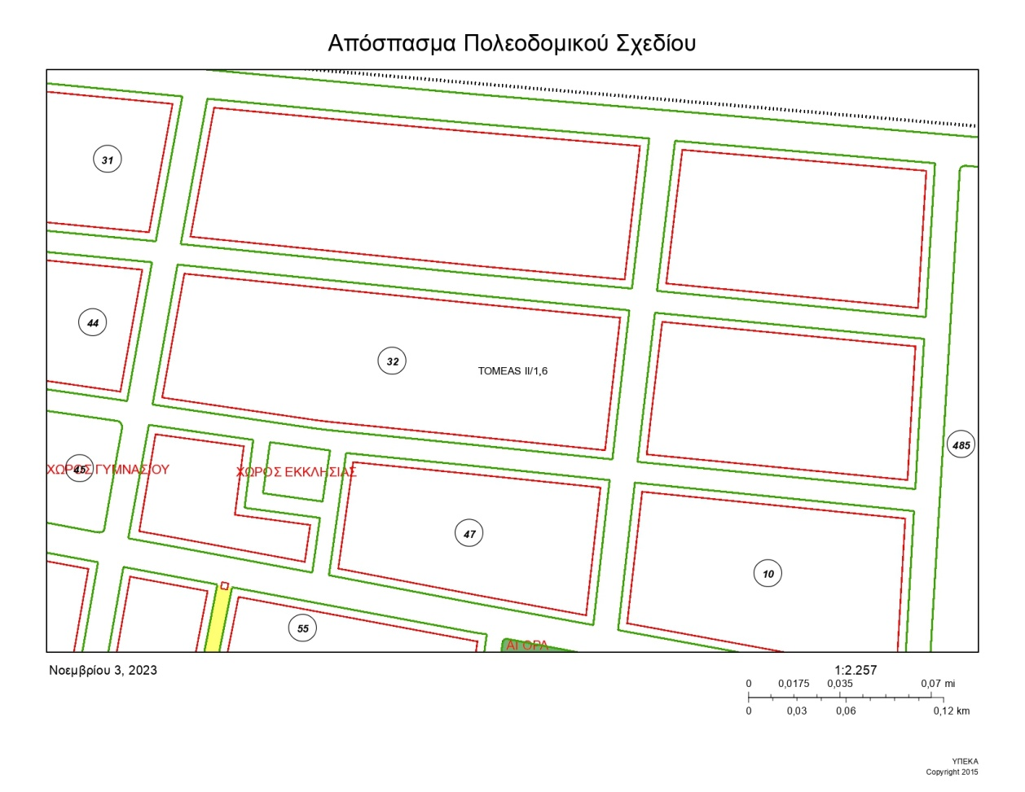
Κατόπιν της υπ΄αριθμ. 622/26-04-2023 αίτησή της η εν λόγω εταιρεία επιθυμεί την Τροποποίηση του ρυμοτομικού σχεδίου Λιβαδειάς στην ιδιοκτησία της μετά την αυτοδίκαιη άρση απαλλοτρίωσης λόγω παρέλευσης δεκαπενταετίας από την έγκριση του ρυμοτομικού σχεδίου Λιβαδειάς πως αυτή έχει αποτυπωθεί στο συνημμένο τοπογραφικό διάγραμμα της Διπλωματούχου Πολιτικού Μηχανικού Χριστίνας Λαζάρου κατ΄εφαρμογή του αρθρ.88 του Ν.4759/2020 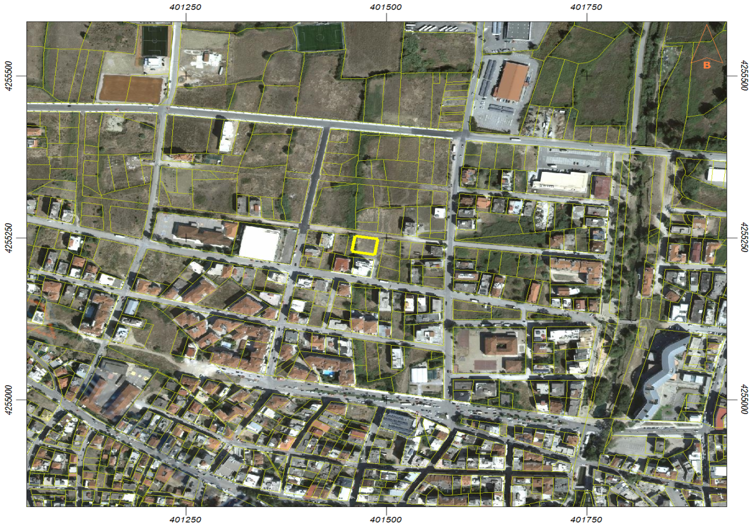
Σύμφωνα με το αρθρ.87 του Ν. 4759/20 και συγκεκριμένα την παρ. 3 : άρση ρυμοτομικής απαλλοτρίωσης είναι η άρση ρυμοτομικού βάρους ή δέσμευσης που έχει επιβληθεί σε ένα ακίνητο και η οποία επέρχεται είτε αυτοδικαίως είτε κατόπιν δικαστικής απόφασης . Κατόπιν όλων των παραπάνω στην εν λόγω ιδιοκτησία σύμφωνα με τα προσκομιζόμενα στοιχεία έχει παρέλθει χρονικό διάστημα μεγαλύτερο της δεκαπενταετίας από την έγκριση του ρυμοτομικού σχεδίου Λιβαδειάς του 1971 οπότε και είναι πρόδηλο ότι έχει επέλθει η αυτοδίκαιη άρση της ρυμοτομικής απαλλοτρίωσης και κατ΄εφαρμογή του αρθρ 88 του Ν.4759/20 έχουμε τα εξής:
"2.Μετά από την άρση της ρυμοτομικής απαλλοτρίωσης ο ιδιοκτήτης, με αίτηση προς τον οικείο δήμο, δύναται να ζητήσει την τροποποίηση του ρυμοτομικού σχεδίου, προκειμένου η ιδιοκτησία του να καταστεί οικοδομήσιμη. Η αίτηση, στην οποία γίνεται συνοπτική περιγραφή της ρυμοτομικής απαλλοτρίωσης, πρέπει να συνοδεύεται από δικαιολογητικά που αποδεικνύουν την κυριότητα του αιτούντος επί του ακινήτου......
3. Το οικείο Δημοτικό Συμβούλιο, εντός προθεσμίας έξι (6) μηνών από την κατάθεση της αίτησης της παρ. 2 είτε αποδέχεται την αίτηση και εκκινεί τη διαδικασία τροποποίησης του ρυμοτομικού σχεδίου είτε προτείνει στον οικείο περιφερειάρχη την εκ νέου επιβολή της αρθείσας ρυμοτομικής απαλλοτρίωσης για τον ίδιο σκοπό ή τη μερική επανεπιβολή της. Η ολική ή μερική επανεπιβολή της ρυμοτομικής απαλλοτρίωσης είναι δυνατή μόνο, όταν συντρέχουν σωρευτικά οι ακόλουθες προϋποθέσεις:
α) σοβαροί πολεοδομικοί λόγοι επιβάλλουν τη διατήρηση του ακινήτου ή μέρους αυτού ως κοινόχρηστου ή κοινωφελούς χώρου και
β) ο οικείος δήμος διαθέτει την οικονομική δυνατότητα για την άμεση καταβολή της προσήκουσας αποζημίωσης στους δικαιούχους, που αποδεικνύεται με την εγγραφή της προσήκουσας αποζημίωσης σε ειδικό κωδικό στον προϋπολογισμό του οικείου δήμου. Ως προσήκουσα αποζημίωση ορίζεται, η υπολογιζόμενη με βάση το σύστημα αντικειμενικών αξιών του Υπουργείου Οικονομικών κατά το ημερολογιακό έτος υποβολής της αίτησης. Η σχετική εγγραφή δαπάνης στον προϋπολογισμό του οικείου δήμου γίνεται ταυτοχρόνως με εγγραφή ισόποσου εσόδου από χρηματοδότηση προερχόμενη από το Πράσινο Ταμείο, εφόσον αυτή έχει εγκριθεί εντός της προθεσμίας της παρούσας....Εναλλακτικά, το Δημοτικό Συμβούλιο μπορεί, σταθμίζοντας τις πολεοδομικές ανάγκες και τις οικονομικές δυνατότητες του δήμου, είτε να προτείνει τη μερική επανεπιβολή της αρθείσας απαλλοτρίωσης είτε να αποφασίσει την τροποποίηση του ρυμοτομικού σχεδίου, σύμφωνα με την αίτηση του ιδιοκτήτη. Το Δημοτικό Συμβούλιο έχει τη δυνατότητα να προτείνει την τροποποίηση του ρυμοτομικού σχεδίου μετά από αυτοδίκαιη άρση της ρυμοτομικής απαλλοτρίωσης ακόμη κι εάν, δεν έχει προηγηθεί αίτηση του ιδιοκτήτη του ακινήτου, όταν κρίνει ότι δεν συντρέχουν σοβαροί πολεοδομικοί λόγοι, που επιβάλλουν τη διατήρηση του ακινήτου ή μέρους αυτού ως κοινόχρηστου ή κοινωφελούς χώρου."
Μετά τον έλεγχο της κυριότητας του ακινήτου από την Υπηρεσία μας και σύμφωνα με τη διαδικασία ερωτήθηκε με το υπ΄αριθμ. 622/26-05-2023 έγγραφο μας τόσο η Οικονομική Υπηρεσία του Δήμου μας όσο και ο αρμόδιος για την απαλλοτρίωση φορέας -η Ιερά Μητρόπολις Θηβών, Λεβαδειάς και Αυλίδος σχετικά με την οικονομική δυνατότητα για την καταβολή της προσήκουσας αποζημίωσης στους δικαιούχους στην περίπτωση της εκ νέου επιβολής της αρθείσας ρυμοτομικής απαλλοτρίωσης. Κατόπιν του προαναφερόμενου εγγράφου υπήρξε σιωπηρή απόρριψη της Οικονομικής Υπηρεσίας του Δήμου μας και αδυναμία αποζημίωσης από την πλευρά της Ιεράς Μητρόπολις Θηβών, Λεβαδειάς και Αυλίδος η οποία αποτυπώνεται στο υπ΄αριθμ. 429/19-07-2023(1140/3-08-2023 δικό μας πρωτόκολλο) έγγραφο της τελευταίας το οποίο σας επισυνάπτουμε προκειμένου να λάβετε γνώση.Επικουρικά αναφέρουμε ότι η επιφάνεια της προς απαλλοτρίωσης έκτασης ανέρχεται στα Εοικ=814,54 τμ .Συνεχίζοντας προωθούμε την εν λόγω υπόθεση στο οικείο Δημοτικό Συμβούλιο του Δήμου μας προκειμένου να λάβει γνώση των διαλαμβανομένων και να αποδεχτεί ή όχι την αίτηση των ενδιαφερόμενων για τροποποίηση.

ΕΙΣΗΓΗΣΗ:

Η άποψη της υπηρεσίας μας είναι, ότι η φιλοσοφία, που πρυτανεύει και ο πρωταρχικός στόχος, που επιδιώκεται κατά την εκπόνηση, αλλά και κατά την υλοποίηση του ρυμοτομικού σχεδίου οποιασδήποτε πόλης ή κωμόπολης, είναι η πρόβλεψη και η εξασφάλιση των προϋποθέσεων εκείνων, που εγγυώνται την όσο το δυνατόν ανετότερη και ανθρωπινότερη διαβίωση και συμβίωση των πολιτών της. Μία από τις βασικότερες των προϋποθέσεων αυτών, αν όχι η βασικότερη, είναι η πρόβλεψη και η εξασφάλιση σε ικανοποιητικό βαθμό κοινόχρηστων και κοινωφελών χώρων με προτεραιότητα βέβαια στους χώρους πρασίνου. Την ίδια βέβαια άποψη είχε και η Βουλή των Ελλήνων και για το λόγο αυτό με το άρθρο 29 παρ.4 εδ. α΄ του νόμου Ν.2831/2000, όπως αυτό αντικαταστάθηκε από το άρθρο 10 παρ. 1 του νόμου Ν.3044/2002, απαγόρευσε την μείωση των κοινοχρήστων και κοινωφελών χώρων κατά τις οποίες τροποποιήσεις των ρυμοτομικών σχεδίων των πόλεων και κωμοπόλεων της Χώρας .
Ωστόσο από τη στιγμή που η Οικονομική Υπηρεσία του Δήμου μας αδυνατεί να τεκμηριώσει την οικονομική δυνατότητα του για την άμεση καταβολή της προσήκουσας αποζημίωσης στους δικαιούχους είναι προφανές ότι θα πρέπει ο Δήμος με τη σειρά του να οδηγηθεί στην αποδοχή της υπό συζήτηση αίτησης και να εκκινήσει τη διαδικασία τροποποίησης προωθώντας την αίτηση στην Τεχνική Υπηρεσία του Δήμου προκειμένου να συντάξει τοπογραφικό διάγραμμα εξαρτημένο στο σύστημα συντεταγμένων ΕΓΣΑ 87, στο οποίο αποτυπώνονται τα όρια της ιδιοκτησίας που βρίσκεται υπό ρυμοτομική απαλλοτρίωση και οριοθετημένα ή μη υδατορέματα, εγκεκριμένοι αρχαιολογικοί χώροι, οριογραμμές αιγιαλού, παραλίας, παλαιού αιγιαλού, όχθης, παρόχθιας ζώνης και παλαιάς όχθης και δουλείες διέλευσης εναέριων γραμμών υψηλής τάσης ΔΕΗ ή αγωγού φυσικού αερίου και όλα τα απαραίτητα στοιχεία και τις προδιαγραφές των διαγραμμάτων της τροποποίησης ρυμοτομικών σχεδίων, καθώς και την πρόταση τροποποίησης του εγκεκριμένου ρυμοτομικού σχεδίου, προκειμένου το ακίνητο να καταστεί οικοδομήσιμο. Εάν προκύπτει η ύπαρξη μη οριοθετημένου υδατορέματος, το διάγραμμα συνοδεύεται από πρόταση καθορισμού οριογραμμών υδατορεμάτων, σύμφωνα με το Ν. 4258/2014 σύμφωνα με το αρθρ 90 του Ν. 4759/20 και στη συνέχεια κατ΄εφαρμογή του ιδίου άρθρου να διαβιβαστεί στην πολεοδομική υπηρεσία του Δήμου μας για να θεωρηθεί ως προς την ισχύ των αναγραφόμενων στοιχείων του ρυμοτομικού σχεδίου.

Η Πρόεδρος κάλεσε τους δημοτικούς συμβούλους να τοποθετηθούν επί του θέματος

Λαμβάνοντας το λόγο ο δημοτικός σύμβουλος της δημοτικής παράταξης «ΛΑΙΚΗ ΣΥΣΠΕΙΡΩΣΗ» κ. Αρκουμάνης δήλωσε ότι υπάρχει διαχρονικά μεγάλη ευθύνη όλων των προηγούμενων δημοτικών αρχών που δεν έχουν καταφέρει να εξοικονομήσουν τα απαραίτητα χρήματα για την αποζημίωση εκτάσεων προς απαλλοτρίωση – εκτάσεων που προορίζονται για πράσινο , για παιδικές χαρές , για κοινόχρηστους δημοτικούς χώρους προς ωφέλεια των δημοτών μας. Στο δια ταύτα οι δικαστικές αποφάσεις μας ξεπερνούν . Πρότεινε να γίνει συγκέντρωση για ενημέρωση όλων των δημοτικών συμβούλων που το επιθυμούν για τις προς απαλλοτρίωση εκτάσεις να προσπαθήσουμε κάτι να περισώσουμε, όσες εκτάσεις είναι δυνατόν, δηλώνοντας παράλληλα ότι θα ψηφίσουν ΠΑΡΟΝ.

Απαντώντας ο κ. Δήμαρχος συμφώνησε με τις παραινέσεις του κ. Αρκουμάνη δηλώνοντας παράλληλα ότι θα μπει στο σχεδιασμό της Δημοτικής Αρχής για να δούμε τι μπορούμε να σώσουμε από αυτές τις εκτάσεις προς όφελος των δημοτών.
Ακολούθως η Πρόεδρος κάλεσε τα μέλη του Δημοτικού Συμβουλίου να ψηφίσουν σχετικά.
ΥΠΕΡ ψήφισαν οι δημοτικοί σύμβουλοι κ.κ. 1 ) Αγνιάδης Παναγιώτης 2)Πλιακοστάμος Κων/νος , 3) Ιωαννίδης Βασίλειος4) Καλλιαντάσης Χρήστος,5)Κατής Χαράλαμπος, 6) Καφρίτσας Δημήτριος,7) Λιανός Γεώργιος,8) Παπαβασιλείου Αικατερίνη, 9) Πολυτάρχου Λουκάς, 10)Τζάθας Γεώργιος ,11) Τζουβάρας Νικόλαος,. 12) Τόλιας Δημήτριος, 13) Τουμαράς Βασίλειος 14)Χέβα Αθανασία , 15) Καλογρηάς Αθανάσιος , 16)Δήμου Ιωάννης, 17) Μητάς αλέξανδρος, 18)Μερτζάνης Κων/νος,19) Μίχας Δημήτριος

ΠΑΡΟΝ ψήφισαν οι δημοτικοί σύμβουλοι κ.κ. 1) Αρκουμάνης Πέτρος 2) Κοτρόγιαννος Γεώργιος
Το Δημοτικό Συμβούλιο μετά από διαλογική συζήτηση και αφού έλαβε υπόψη του:
- τις διατάξεις των άρθρων 72& 74 του Ν. 4555/2018 (αντικατάσταση του άρθρου 65, 67 του Ν. 3852/2010) ,
- Τις διατάξεις της υπ΄αριθμ 375/2022 εγκυκλίου του ΥΠ.ΕΣ. (ΑΔΑ: Ψ42Π46ΜΤΛ6-4ΙΓ) «Λειτουργία Δημοτικού Συμβουλίου»
- τις διατάξεις του άρθρου 5 του Ν. 5056/2023 (τροποποίηση του άρθρου 67 του ν. 3852/2010
- Το με αριθ. πρωτ. 1362/26-9-2023 έγγραφο του Τμήματος Δόμησης & Πολεοδομικών Εφαρμογών της Δ/νσης Πολεοδομίας
- Το υπ΄αριθμ. 429/19-7-2023 έγγραφο της Ιεράς Μητροπόλεως Θηβών,Λεβαδείας και Αυλίδος (1140/3-8-2023 δικό μας πρωτόκολλο)
- Το τοπογραφικό διάγραμμα της Πολιτικού Μηχανικού Χριστίνας Λαζάρου
- Την 47/2023 Απόφαση της Κοινότητας Λιβαδειάς
- Την υπ΄αριθμ 8/2024 απόφαση της Δημοτικής Επιτροπής του Δήμου
- - Την παρ. 2 της Εγκυκλίου ΥΠ.ΕΣ 93/2019 ( ΑΔΑ : ΩΓ88465ΧΘ7-ΘΙΡ) σύμφωνα με την οποία : “.Αν κάποιο μέλος του συμβουλίου ή της επιτροπής αρνηθεί ψήφο ή δώσει λευκή ψήφο, λογίζεται ως παρόν μόνο για την ύπαρξη της απαρτίας και η ψήφος του δεν υπολογίζεται στον σχηματισμό της απαιτούμενης πλειοψηφίας καθώς δεν προσμετράται ούτε στις θετικές ούτε στις αρνητικές ψήφους.”

- Την ψήφο όλων των μελών του Δημοτικού Συμβουλίου , όπως αυτή δηλώθηκε δια ζώσης

- Την μεταξύ των μελών του συζήτηση σύμφωνα με τα πρακτικά.

ΑΠΟΦΑΣΙΖΕΙ ΟΜΟΦΩΝΑ

Εγκρίνει την τροποποίηση του εγκεκριμένου ρυμοτομικού σχεδίου Λιβαδειάς και πιο συγκεκριμένα οικοπέδου επιφανείας 814,54 τ.μ που βρίσκεται στην πινακίδα 9Ν, ιδιοκτησίας Εθνικής Τράπεζας της Ελλάδος ΑΕ , χώρου προβλεπόμενου για ανέγερση Εκκλησίας λόγω παρέλευσης δεκαπενταετίας από την έγκριση του ρυμοτομικού σχεδίου Λιβαδειάς, κατ΄εφαρμογή του αρθρ. 88 του Ν. 4759/20 και να κινηθεί η διαδικασία τροποποίησης σύμφωνα τα αναγραφόμενα στην εισήγηση του Τμήματος Δόμησης & Πολεοδομικών Εφαρμογών της Δ/νσης Πολεοδομίας.
ΠΑΡΟΝ ψήφισαν οι δημοτικοί σύμβουλοι κ.κ. 1) Αρκουμάνης Πέτρος 2) Κοτρόγιαννος Γεώργιος

Η απόφαση πήρε τον αριθμό 29
Η Πρόεδρος του Δ.Σ.

ΧΕΒΑ ΑΘΑΝΑΣΙΑ ( ΝΑΝΣΥ)

ΤΑ ΜΕΛΗ
 | ΑΓΝΙΑΔΗΣ ΠΑΝΑΓΙΩΤΗΣ ( ΝΟΤΗΣ ) |  | ΠΙΣΤΟ ΑΠΟΣΠΑΣΜΑ
 | ΙΩΑΝΝΙΔΗΣ ΒΑΣΙΛΕΙΟΣ |  | Λιβαδειά αυθημερόν
 | ΚΑΛΛΙΑΝΤΑΣΗΣ ΧΡΗΣΤΟΣ |  | Ο Δήμαρχος Λεβαδέων
 | ΚΑΤΗΣ ΧΑΡΑΛΑΜΠΟΣ
 | ΚΑΦΡΙΤΣΑΣ ΔΗΜΗΤΡΙΟΣ |  | ΔΗΜΗΤΡΙΟΣ Κ. ΚΑΡΑΜΑΝΗΣ
 | ΛΙΑΝΟΣ ΓΕΩΡΓΙΟΣ
 | ΠΑΠΑΒΑΣΙΛΕΙΟΥ ΑΙΚΑΤΕΡΙΝΗ
 | ΠΛΙΑΚΟΣΤΑΜΟΣ ΚΩΝ/ΝΟΣ
 | ΠΟΛΥΤΑΡΧΟΥ ΛΟΥΚΑΣ
 | ΤΖΑΘΑΣ ΓΕΩΡΓΙΟΣ
 | ΤΖΟΥΒΑΡΑΣ ΝΙΚΟΛΑΟΣ
 | ΤΟΛΙΑΣ ΔΗΜΗΤΡΙΟΣ
 | ΤΟΥΜΑΡΑΣ ΒΑΣΙΛΕΙΟΣ
 | ΔΗΜΟΥ ΙΩΑΝΝΗΣ
 | ΚΑΛΟΓΡΗΑΣ ΑΘΑΝΑΣΙΟΣ
 | ΜΗΤΑΣ ΑΛΕΞΑΝΔΡΟΣ
 | ΜΕΡΤΖΑΝΗΣ ΚΩΝ/ΝΟΣ
 | ΣΑΓΙΑΝΝΗΣ ΜΙΧΑΗΛ
 | ΜΙΧΑΣ ΔΗΜΗΤΡΙΟΣ
 | ΑΡΚΟΥΜΑΝΗΣ ΠΕΤΡΟΣ
 | ΚΟΤΡΟΓΙΑΝΝΟΣ ΓΕΩΡΓΙΟΣ

